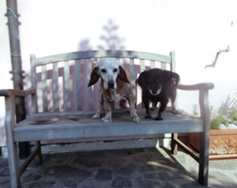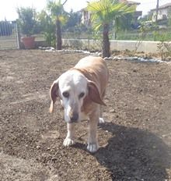
DELIA E’ VOLATA SUL PONTE…
NON TI DIMENTICHEREMO MAI!

Di seguito la testimonianza della volontaria che adottò Delia ed ebbe il privilegio di condividere un pezzetto di vita con lei.
Delia era la “nonnina” simbolo del progetto dell’Associazione in favore dei cani non più giovani, e la sua scomparsa ci addolora oltre ogni lacrima.
Solo la consapevolezza che ha vissuto gli ultimi anni felice ed amata attenua la sofferenza, e ci sprona ad andare avanti, alla ricerca di un po’ di pace e rispetto per tutti gli animali.

“Oggi la nostra Delia ci ha lasciato. E’ entrata nella nostra vita in punta di zampette, quasi non volesse disturbare e nello stesso modo se n’è andata: silenziosa, senza mai lamentarsi, nonostante il suo male. Impossibile non volerle bene perché è il cane più buono del mondo. Allegra e giocherellona, tenera e affettuosa con i suoi compagni di vita a quattro zampe. Ci ha regalato quattro bellissimi anni della sua vita. Mi si stringe il cuore nel sapere che non potrò più vederla correre felice nel suo giardino, con quei suoi dolci occhioni, quelle orecchie lunghe e quel suo nasino sempre alla ricerca di chissà che cosa, quel suo buffissimo codino sempre agitato, quelle sue agili zampette saltellanti in qua e in là come una capretta, sempre alla ricerca di coccole.
Credo che rimarrà nel cuore di tutte!”
Pieranna

Ravenna, ottobre 2016

